TP d’Algorithmique
N°2

Table des matières :
- Exercice 1 :
  - Description :
  - Jeux d’essais
- Exercice 2 :
  - Description :
  - Jeux d’essais
- Exercice 3 :
  - Description :
  - Jeux d’essais
- Exercice 4 :
  - Description :
  - Jeux d’essais

Exercice 1 (2entiers) :
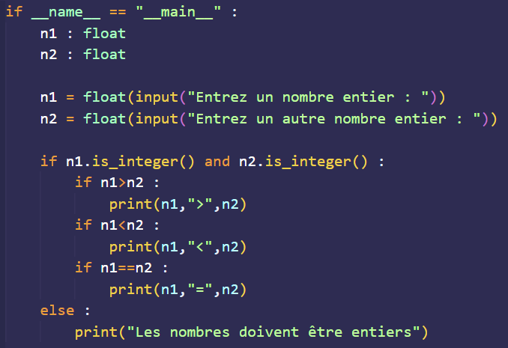
Ici nous avons un programme ayant l’objectif de comparer 2 entiers saisit par l’utilisateur et donc aussi d’afficher le résultat.
Jeux d’essais :
- Premièrement pour éviter la saisie d’un nombre à virgule, on initialise les variables en « float » pour permettre la saisie de nombre à virgule sans l’arrêt du programme, mais tout en vérifiant au début du programme le fait que les variables aient des valeurs entières sinon on ne rentre pas dans le programme et cela affiche un message d’erreur.
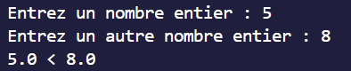
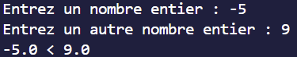

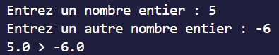
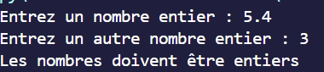
Le programme fonctionne donc avec des entiers naturels mais aussi relatifs, et on obtient bien le message d’erreur en rentrant un nombre à virgule.

- Cependant si l’on rentre une chaine de caractère le programme se met bien en erreur complètement et ne traite rien.
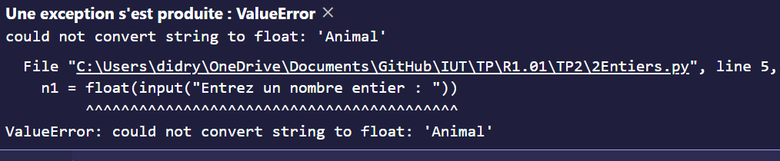

Exercice 2 (carrelage) :
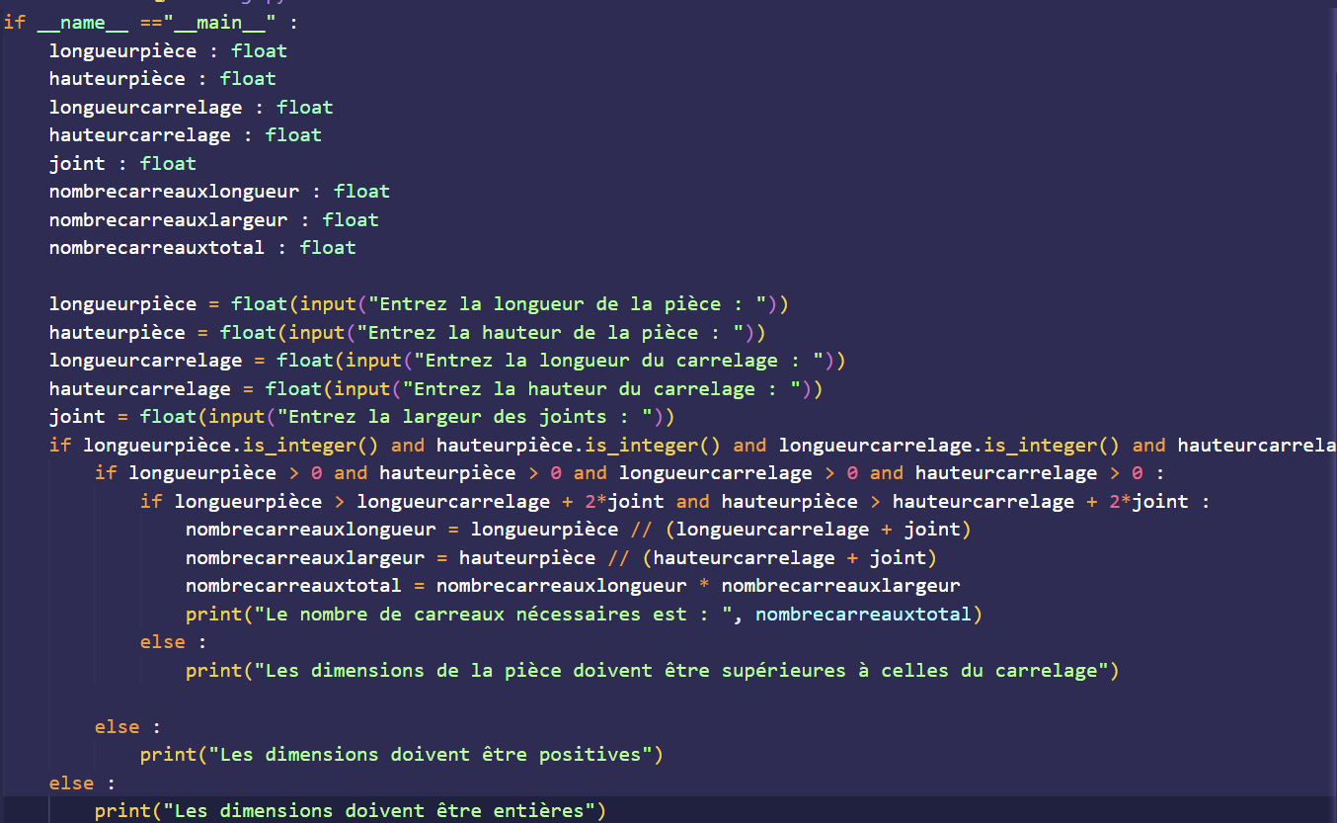
Ce programme a pour objectif de calculer le nombre de carreaux de carrelage il faut pour remplir une pièce, toutes les mesures doivent être rentrées par l’utilisateur, ces mesures doivent être entières.

Jeux d’essais :
- Premièrement pour éviter la saisie d’un nombre à virgule, on initialise les variables en « float » pour permettre la saisie de nombre à virgule sans l’arrêt du programme, mais tout en vérifiant au début du programme le fait que les variables aient des valeurs entières avec la fonction python « is_integer » sinon on ne rentre pas dans le programme et cela affiche un message d’erreur.
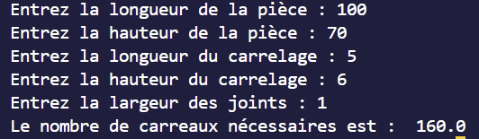
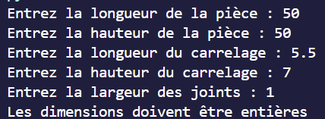

Également si les valeurs sont inférieures à 0 cela renverra ceci :
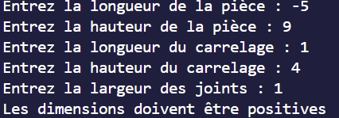

Aussi si les mesures du carrelage sont plus grandes que celle de la pièce le programme renvoie aussi un message d’erreur :
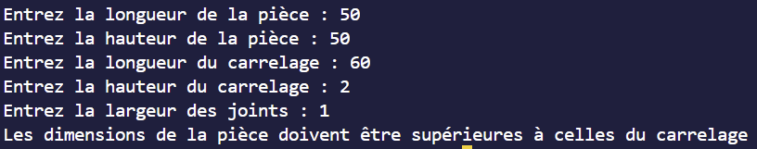
- Cependant si l’utilisateur rentre une chaine de caractères le programme se met en erreur et n’initialise rien du tout.
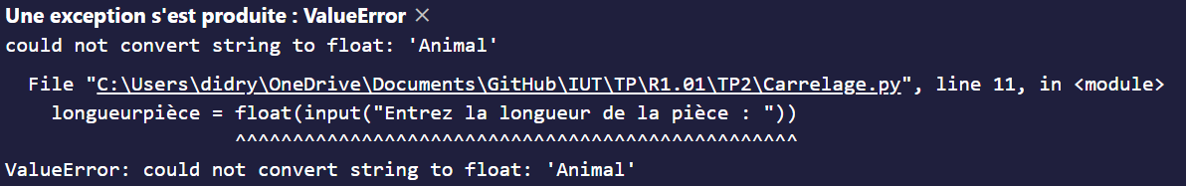

Exercice 3 (racinesréelles) :
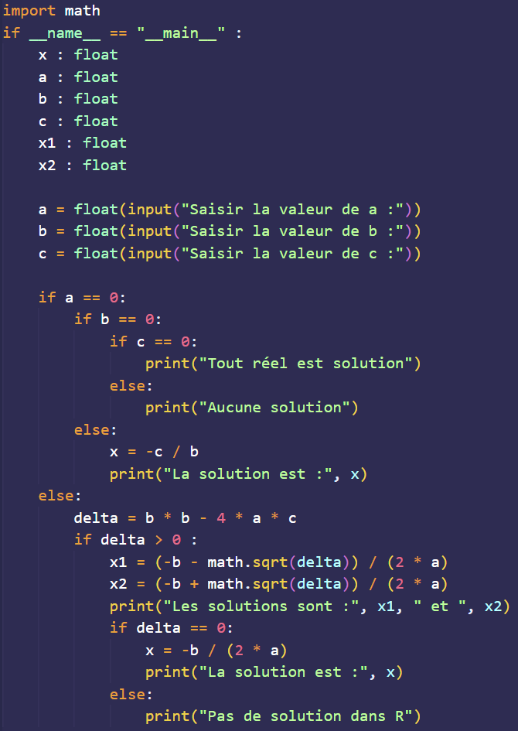
Ce programme permet de résoudre une équation du second degré de la forme ax² + bx + c = 0. Il demande à l'utilisateur de saisir les valeurs de a, b et c. Il vérifie si a est différent de 0, si c'est le cas, il calcule le discriminant delta = b² - 4ac.

Si delta est supérieur à 0, il calcule les solutions x1 et x2.
Si delta est égal à 0, il calcule la solution unique x.
Si delta est inférieur à 0, il affiche « Pas de solution dans R".
Si a est égal à 0, il vérifie si b est égal à 0.
Si b est égal à 0, il vérifie si c est égal à 0.
Si c est égal à 0, il affiche "Tout réel est solution".
Si c est différent de 0, il affiche "Aucune solution".
Si b est différent de 0, il calcule la solution x.
Si a est différent de 0, il affiche "Pas de solution dans R".
Il affiche ensuite les solutions trouvées.
Il affiche "La solution est :" suivi de la solution x.
Il affiche "Les solutions sont :" suivi des solutions x1 et x2.
Il affiche "Pas de solution dans R".

Jeux d’essais :
- Essayons de façon plus concrète les cas précédents :
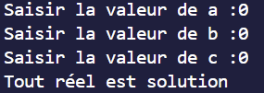Si a=0, b=0, c=0
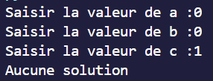Si a=0, b=0 et c$≠$0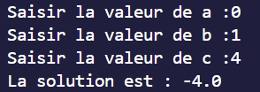 Donc -c / b, si a=0 et b,c$≠$0
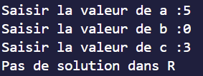
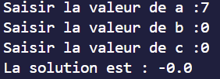
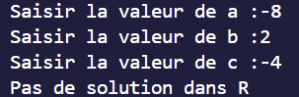
On couvre donc globalement tous les cas les plus plausibles dans ce genre d’équations. Évidemment si l’on rentre des chaines de caractères le programme se mettra en croix automatiquement.
Exercice 4 (secondes) :
Partie initialisation des variables :
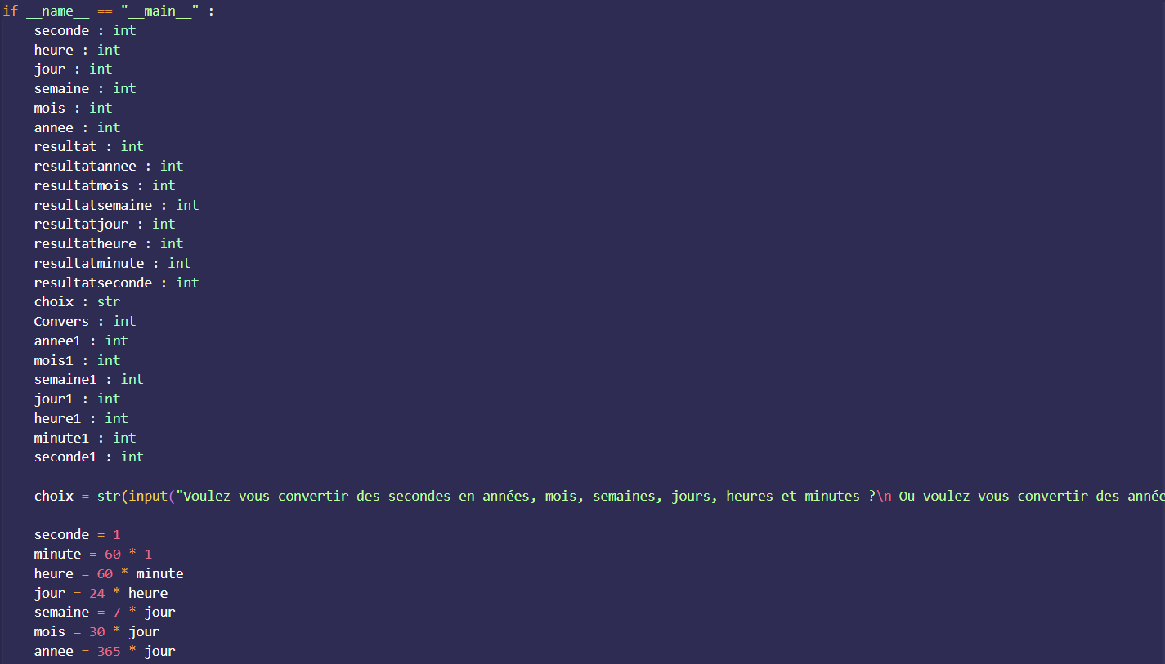

Partie calcul :
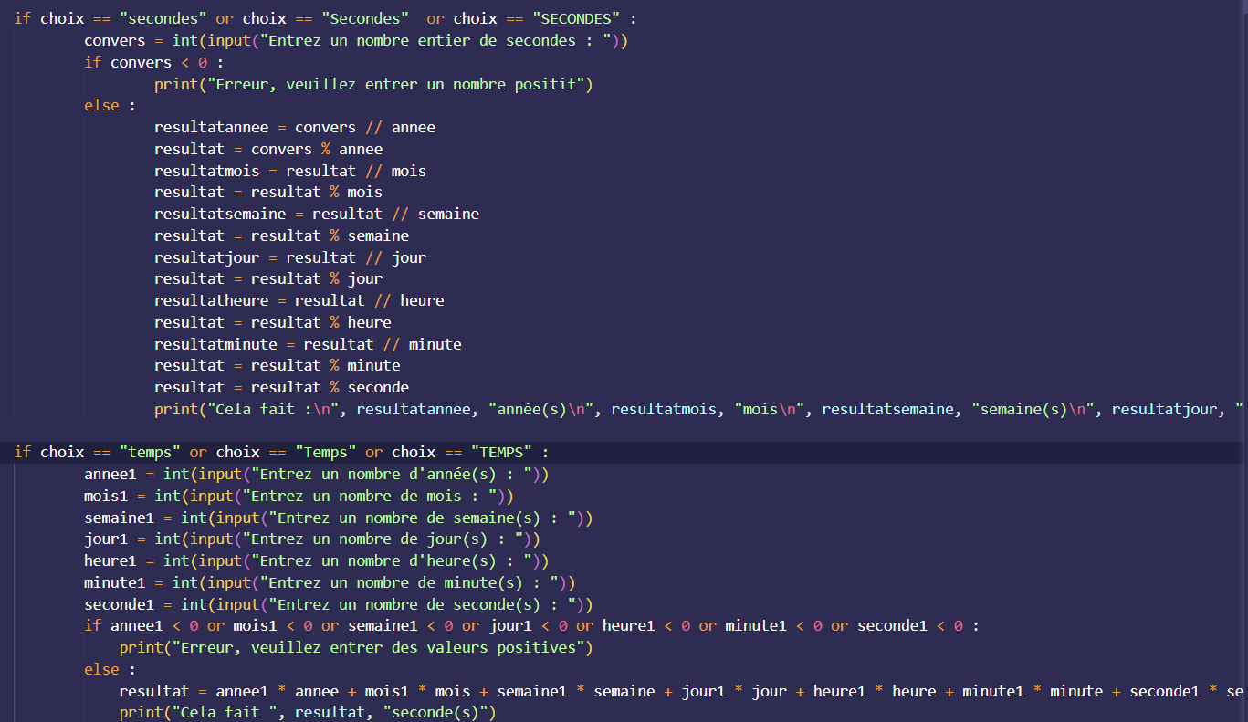
Ce programme a pour but de calculer la transformation de secondes en année, mois, semaines, jours, heures, minutes, secondes, ou l’opération inverse. C’est pour cela que l’on utilise des méthodes de saisies par l’utilisateur ainsi que des boucles conditionnelles pour construire un menu de choix permettant à l’utilisateur de choisir son opération.

Jeux d’essais :

